Памятка для родителя по записи на консультацию
в цифровом образовательном сервисе «Цифровой психолог»

Шаг 1. Вход на портал (обязательно в Яндекс-браузере) Перейдите на портал: https://psy.edu.ru/client
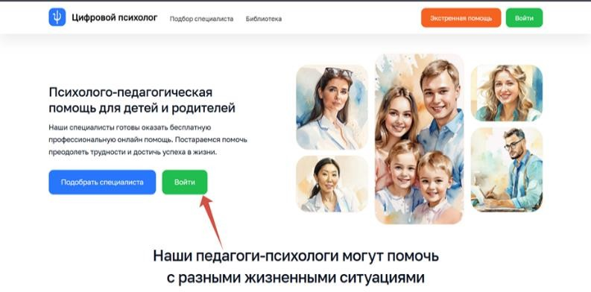

Авторизуйтесь через ГОСУСЛУГИ.
Важно: чтобы ребенок в дальнейшем
мог получить психологическую помощь самостоятельно,
учётная запись ребёнка должна быть привязана к вашей учётной записи родителя.
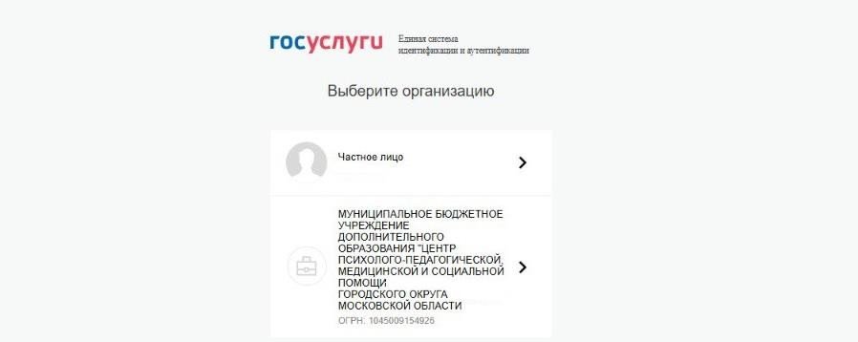

Шаг 2. Привяжите «Сферум»
В разделе «Профиль» привяжите учётную запись ИКОП «Сферум».
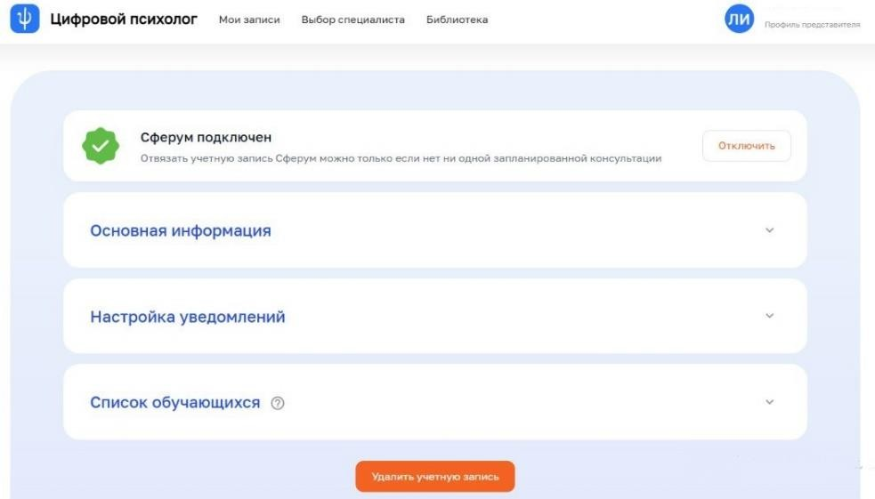

Шаг 3. Поиск и выбор психолога
Перейдите в раздел «Подбор психолога» и выберите подходящего педагога-психолога (поиск и выбор возможен по ФИО конкретного психолога,
по указанным психологам темам или по датам возможных консультаций).
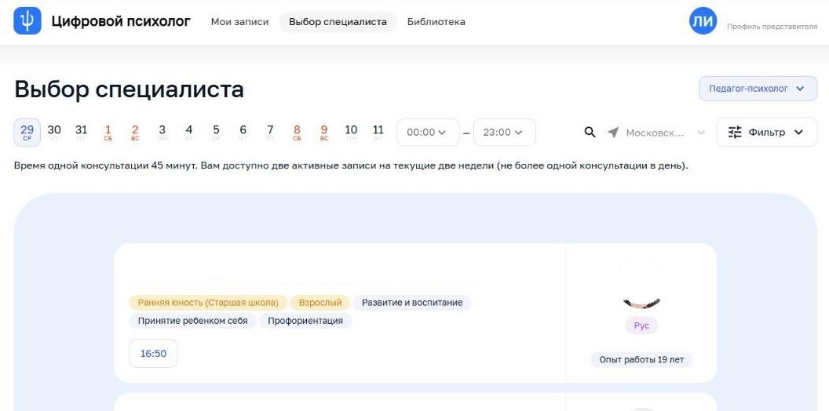

Шаг 4. Выбор даты и времени
Укажите удобную дату консультации.

Шаг 5.
Заполнение данных консультации Заполните следующие поля:

- Тип консультации: выберите «Видео», «Чат» или «Очно».
- Спектр проблем: выберите из списка (можно несколько).
- Участник: выберите ребёнка или себя.
- Напишите комментарий (при необходимости).

Шаг 6. Подтверждение записи
Нажмите кнопку «Записаться».
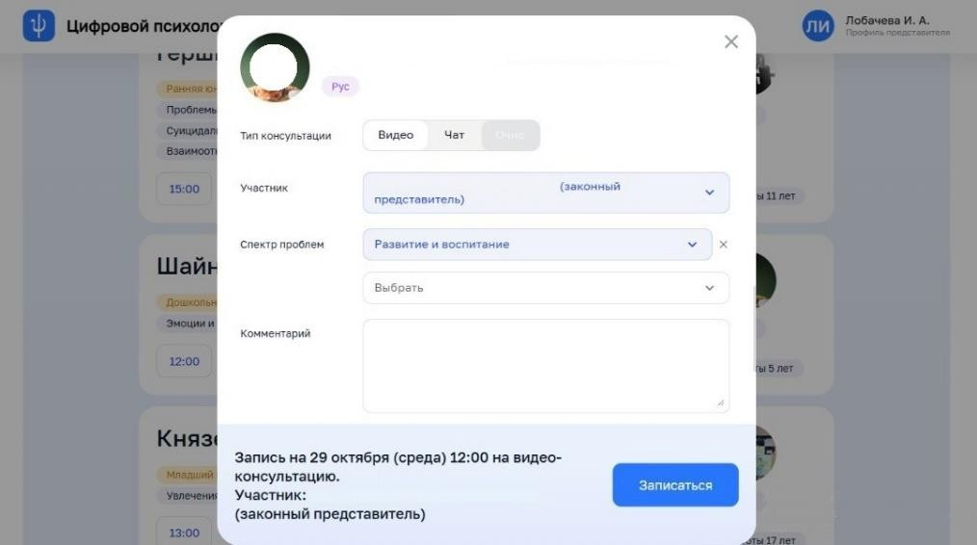

Шаг 7. Появится окно с сообщением об успешной записи. Нажмите «Хорошо».
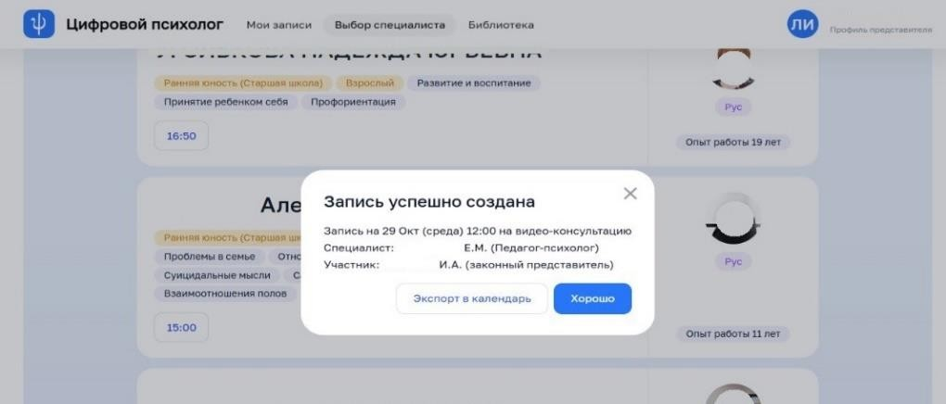

Проверка записи
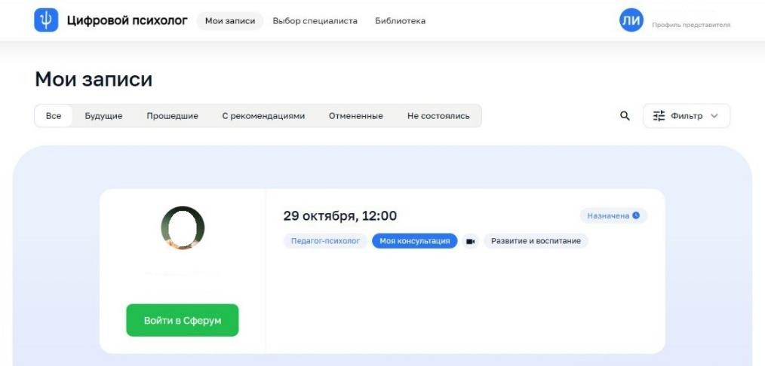
Ваша запись появится в разделе «Мои записи».

Важно!

- Отдельное уведомление о консультации на почту или телефон не приходит. Ссылка на консультацию приходит всем участникам за 15 минут до начала консультации
- Подключаться к консультации (психологу, родителю) нужно
ОБЯЗАТЕЛЬНО через интерфейс ЦОС ЦП. Для этого перед консультацией нужно в ЦОС ЦП нажать кнопку "войти в СФЕРУМ".
Если вы будете напрямую вставлять ссылку на консультацию или писать в чате СФЕРУМа, (вне ЦОС ЦП), то в сервисе это будет засчитано как пропуск консультации.
- Продолжительность консультации в ЦОС «Цифровой психолог» определяется потребностью в оказании психолого-педагогической помощи и индивидуальными особенностями консультируемого. Как правило, стандартная консультация длится 45-60 минут – это оптимальное время для продуктивной работы при сохранении эмоциональной устойчивости участников консультации.

